Міністерство освіти і науки України
Національний технічний університет України
«Київський політехнічний інститут
імені ІГОРЯ СІКОРСЬКОГО»

А. В. Босак, Л. Я. Кулаковський

Цифрові системи керування електротехнічними комплексами

ЛАБОРАТОРНИЙ ПРАКТИКУМ

Рекомендовано Методичною радою КПІ ім. Ігоря Сікорського
як навчальний посібник для студентів,
які навчаються за спеціальністю 141 «Електроенергетика, електротехніка та електромеханіка»,
спеціалізацією «Інжиніринг автоматизованих електротехнічних комплексів»,
«Інжиніринг інтелектуальних електротехнічних та мехатронних комплексів»

Київ
КПІ ім. Ігоря Сікорського
2021
Рецензент | Бориченко О.В. ‒ к.т.н., доц. кафедри електропостачання ІЕЕ, КПІ ім. Ігоря Сікорського
Відповідальний редактор | Лебедєв Л.М., канд. техн. наук, доц. кафедри автоматизації управління електротехнічними комплексами ІЕЕ, КПІ ім. Ігоря Сікорського

Гриф надано Методичною радою КПІ ім. Ігоря Сікорського (протокол № X від XX.XX.2020 р.)
за поданням Вченої ради ІЕЕ (протокол № X від XX.XX.2020 р.)

Електронне мережне навчальне видання

Босак Алла Василівна, канд. техн. наук, доц.
Кулаковський Леонід Ярославович, канд. техн. наук, ст. викл.

Цифрові системи керування електротехнічними комплексами

ЛАБОРАТОРНИЙ ПРАКТИКУМ

Цифрові системи керування електротехнічними комплексами: лабораторний практикум [Електронний ресурс]: навч. посіб. для здобувачів ступеня бакалавра за освітньою програмою «Інжиніринг автоматизованих електротехнічних комплексів», «Інжиніринг інтелектуальних електротехнічних та мехатронних комплексів» / А.В. Босак. Л.Я. Кулаковський; КПІ ім. Ігоря Сікорського. – Електронні текстові дані (1 файл: 5,32 Мбайт). – Київ : КПІ ім. Ігоря Сікорського, 2021. – 39 с. http://ela.kpi.ua/handle/123456789/26332

У представленому посібнику викладено основні положення щодо виконання лабораторних робіт, тематика яких обіймає розділи курсу по вивченню цифрових систем керування електротехнічними комплексами за допомогою пакету Matlab. Навчальне видання до виконання лабораторних робіт містить основні теоретичні відомості, програму роботи, вказівки для її виконання, зміст звіту та контрольні запитання.
В лабораторному практикумі висвітлено питання розробки та імітування системи з дискретним часом з використанням Simulink, який є інструментом Matlab. Розглянуто основні підходи до побудови цифрових систем керування електроприводом, що дає змогу максимально спростити розв’язання навчальних та інженерних задач, що постають перед студентами та фахівцями.
Навчальне видання призначене для здобувачів ступеня бакалавра за спеціальністю 141 «Електроенергетика, електротехніка та електромеханіка», освітньою програмою «Інжиніринг автоматизованих електротехнічних комплексів», «Інжиніринг інтелектуальних електротехнічних та мехатронних комплексів».
© А.В. Босак, Л.Я. Кулаковський, 2021
© КПІ ім. Ігоря Сікорського, 2021

З М І С Т

Вступ 4
Лабораторна робота №1. Моделювання цифрового контролера для системи керування з двигуном постійного струму 5
Лабораторна робота №2. Визначення структури й параметрів цифрового регулятора системи управління швидкістю електропривода постійного струму 17
Лабораторна робота №3. Налаштування цифрової системи управління рухом 21
Лабораторна робота №4. Моделювання гідравлічного приводу з цифровим контролером положення 35
Список рекомендованої літератури 39

Вступ
У багатьох галузях промисловості продуктивність технологічного обладнання в значній мірі визначається рівнем його автоматизації, основною ланкою якої є електропривод. Прогрес у багатьох галузях науки і техніки (машинобудування, мікроелектроніка, транспорт, космічна техніка, видобуток і переробка корисних копалин і т. д.) все більш підкреслює його найважливішу роль.
Звичайне аналогове або цифрове управління придатне для виконання невеликого числа основних функцій. Застосування ж цифрових обчислювачів для цілей управління дозволяє суттєво розширити коло вирішуваних завдань, оскільки ці пристрої є програмованими й можуть виконувати складні розрахунки.
Тому для цифрового управління об'єктами можна розробляти багато нових методів, які на нижньому рівні можуть бути використані у вигляді запрограмованих алгоритмів, а на верхніх рівнях – у вигляді програм для реалізації проблемно-орієнтованих обчислювальних методів. Оскільки на всіх рівнях формується узагальнене управління зі зворотним або прямим зв'язком, слід проектувати й використовувати багаторівневі алгоритми керування стосовно до конкретного об'єкта.
У даному лабораторному практикуму розглянуто питання цифрового управління й моделювання. Наведено також приклади реалізації систем керування рухом та гідравлічного приводу. Виконано розрахунок цифрових регуляторів для системи керування з двигуном постійного струму та системи управління швидкістю електропривода постійного струму.

Лабораторна робота №1. Моделювання цифрового контролера для системи керування з двигуном постійного струму

Тривалість практичної роботи – 4 год.

Мета роботи – аналіз та проектування цифрової системи управління для двигуна постійного струму управління положенням за допомогою методу кореневого годографу MATLAB.

1.1 Основні теоретичні відомості

У цьому експерименті контролер буде розроблений методом Root Locus. Цифрова модель двигуна постійного струму отримується шляхом перетворення аналогової моделі двигуна постійного струму. Передавальна функція двигуна постійного струму описується, як показано нижче.
$\frac{θ(s)}{V(s)}=\frac{K}{s(\left(Js+b\right)\left(Ls+R\right)+K^{2})},$ (1.1)
де:
• електричний опір (R) = 4 Ом;
• електрична індуктивність (L) = 2,75E-6 H;
• константа електрорушійної сили (K = Ke = Kt) = 0,0274 Нм / Ампер;
• момент інерції ротора (J) = 3,2284E-6 кг * м^2 / с ^2;
• коефіцієнт демпфування механічної системи (b) = 3,5077E-6 Нм;
• вхід (V): напруга джерела;
• вихід (сигма-точка): швидкість обертання;
• ротор і вал вважаються жорсткими.
Вимоги до моделювання такі:
- $e\left(p\right)≤0;$
- $T_{s}≤0.04 сек.;$
- $перерегулювання≤16\%.$
Безперервне дискретне перетворення.
Першим кроком у проектуванні системи з дискретним часом є перетворення функції безперервної передачі на дискретну передавальну функцію. MATLAB може бути використаний для перетворення зазначеної вище функції передачі $\frac{θ(s)}{V(s)}$ для дискретної функції передачі за допомогою команди c2d. Для команди c2d потрібно три аргументи: система, час дискретизації (T) і тип схеми утримання. У цьому прикладі ми будемо використовувати утримання нульового порядку (zoh).
З проектних вимог нехай час вибірки, T, дорівнює 0,001 секунди, що дорівнює 1/100 необхідного постійного часу або 1/40 необхідного часу відстоювання.
Створіть новий m-файл і додайте наступний код MATLAB:
R = 4;
L = 2.75E-6;
K = 0.0274;
J = 3.2284E-6;
b = 3.5077E-6;
num = K;
den = [(J*L) (J*R)+(L*b) (R*b)+(K^2) 0];
motor = tf(num,den)
Ts = 0.001;
motor_d = c2d(motor, Ts, 'zoh')
[numd,dend] = tfdata(motor_d,'v')

MATLAB повинен повернути наступне:

Transfer function:

0.001039 z^2 + 0.001021 z + 9.454e-10
-------------------------------------
z^3 - 1.942 z^2 + 0.9425 z

Sampling time: 0.001

numd =
0 0.0010 0.0010 0.0000
dend =
1.0000 -1.9425 0.9425 0
І чисельник, і знаменник функції дискретного переносу мають один зайвий корінь у точці z= 0. Також ми можемо позбутися першого нульового коефіцієнта в чисельнику. Для цього додайте наступний код, щоб скасувати зайвий полюс і нуль, щоб уникнути числових проблем у MATLAB.
numd = numd(2:3);
dend = dend(1:3);
motor_d = tf(numd,dend,Ts)

Отже, функція передачі дискретного часу від вихідного положення двигуна до вхідної напруги це:
$\frac{θ\left(s\right)}{V\left(s\right)}=\frac{0.001z+0.001}{z^{2}-1.9425z+0.9425}.$ (1.2)
Дослідимо, як виглядає замкнена реакція системи, коли немає контролера. По-перше, ми повинні замкнути цикл передавальної функції за допомогою "зворотного зв'язку". Після закриття циклу давайте подивимось, як спрацьовують відповіді на сходи / крок замкнутого циклу за допомогою команд "step" і "stairs". Команда "step" забезпечить вектор дискретні крокові сигнали і команда "stairs" з'єднають ці дискретні вибірки.
Додайте наступний код MATLAB наприкінці попереднього m-файлу та повторіть його.
sys_cl = feedback(motor_d,1);
[x1,t] = step(sys_cl,.5);
stairs(t,x1)
xlabel('Time (seconds)')
ylabel('Position (rad)')
title('Step Response:Original')

Результатом виконання програми буде:

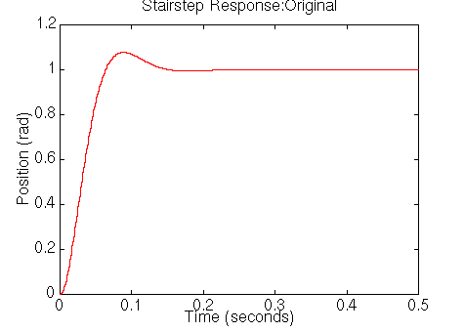
Рисунок 1.1 - Результати моделювання системи керування
Моделювання кореневого годографа.
Проект кореневого годографа є методом розробки систем загального контролю, в якому ви редагуєте посилення компенсатора, полюса та нулі в схемі кореневого годографа.
Як коефіцієнт посилення спільного контуру, k, система управління варіюється в безперервній області знайомих значень, схема кореневого годографа показує траєкторії полюсів із зворотним зв'язком систем. У своєму m-файлі додайте наступні команди та повторіть їх. Ви повинні отримати графік кореневого годографу, як показано нижче.

rlocus(motor_d)
title('Root Locus of Original System')
zgrid(0,0)
axis([-2,2,-2,2])

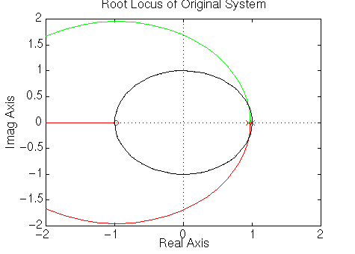
Рисунок 1.2 – Графік кореневого годографу

Щоб отримати нульову помилку стаціонарного стану із відповідного замкнутого циклу, ми повинні додати інтегральний контроль. Нагадаємо, що інтегральний контроль у безперервному часі дорівнює 1/s. Якщо ми використовуємо зворотне різницеве наближення для відображення від s-площини до z-площини, як описано s = 1/(z-1), один полюс буде додано до 1 на графіку кореневого годографу. Після додавання зайвого полюса 1, годограф кореня матиме три полюси поблизу 1. Тому кореневий годограф переміститься вправо і вихідний сигнал замкненої системи буде більш нестабільним. Таким чином, ми повинні додати один нуль поблизу 1, всередині одиничного кола. Ми додамо нуль при z = 0,95. Загалом, ми повинен принаймні додати стільки полюсів, скільки нулів, щоб контролер був причинно-наслідковим. Тепер додайте наступне
Команди MATLAB у ваш m-файл.
numi = [1 -0.95];
deni = [1 -1];
icontr = tf(numi,deni,Ts);

Нагадаємо, за допомогою команди "zgrid" можна знайти потрібну область (що відповідає вимогам моделювання) на дискретному годографу ділянки кореня. Команда "zgrid" вимагає двох аргументів: власна частота (Wn) і коефіцієнт демпфування (дзета). З проектної вимоги –час встановлення менше 0,04 секунди, а відсоток перегулювання менше 16%. Ми знаємо формули для знаходження коефіцієнта демпфування та власної частоти, як показано нижче:
$ξ=\frac{-ln⁡(OS)}{\sqrt{π^{2}+(\ln\left({OS}^{2}\right)}},$ (1.3)
$$ω_{n}=\frac{4}{T_{s}}.$$
Необхідний коефіцієнт демпфування становить 0,5, а власна частота - 200 рад/с, але rоманда "zgrid" вимагає немірної власної частоти. Тому Wn =200*Ts = 0,2 рад/с. Додайте наступний код MATLAB у кінець вашого m-файлу і повторіть його.

rlocus(icontr*motor_d);
zgrid(0.5,0.2)
title('Root Locus of system with integral control')
axis([-2,2,-2,2])

Ви повинні отримати наступний графік:

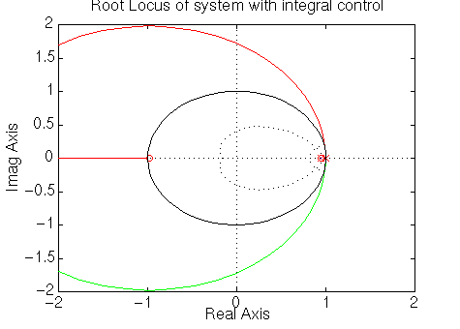
Рисунок 1.3 – Графік кореневого годографу з інтегральним регулятором

З наведеного графіку кореневого годографу ми бачимо, що система нестабільна на всіх посиленнях, оскільки кореневий годограф знаходиться поза одиничним колом. Більш того, кореневе місце повинно знаходитися в тій області, де лінія коефіцієнта демпфування та власна частота перетинаються одна з одною, щоб задовольнити проектні вимоги. Таким чином, ми повинні втягнути кореневий годограф далі, попередньо скасувавши нуль приблизно на -0,98, оскільки цей нуль додасть перевищення до крокової реакції. Тоді нам доведеться додати ще один полюс і два нулі біля потрібних полюсів. Додаємо ще один полюс при 0,61 і два нулі при 0,76.
Додайте наступні команди до свого m-файлу та повторно запустіть його у вікні MATLAB.
numc = conv([1 -0.76],[1 -0.76]);
denc = conv([1 0.9831],[1 -0.61]);
contr = tf(numc,denc,Ts);
rlocus(icontr*contr*motor_d);
zgrid(0.5,0.2)
title('Root Locus of Compensated System')
axis([-2,2,-2,2])

Система матиме полюс на рівні 0.61 замість -0.98. Ви повинні отримати наступний корінь годографу:
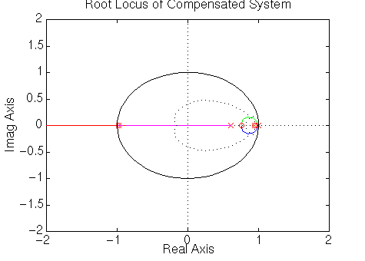
Рисунок 1.4 – Графік кореневого годографу з полюсом 0.61

З наведеного вище графіку кореневих годографів ми бачимо, що годограф кореня знаходиться у бажаній області. Давайте знайдемо коефіцієнт підсилення, K, на кореневому годографі, використовуючи команду "rlocfind" і отримаємо відповідь східчастого кроку з обраним коефіцієнтом посилення. Введіть наступні команди в кінці ваш m-файл і повторіть його.
K = rlocfind(icontr*contr*motor_d)
sys_cl = feedback(K*icontr*contr*motor_d,1);
[x2,t] = step(sys_cl,.05);
stairs(t,x2)
xlabel('Time (seconds)')
ylabel('Position (rad)')
title('Stairstep Response of Compensated System')

У вікні MATLAB ви побачите команду з проханням вибрати точку на коренево-годографній ділянці. Ви повинні натиснути отримати наступний вигляд:
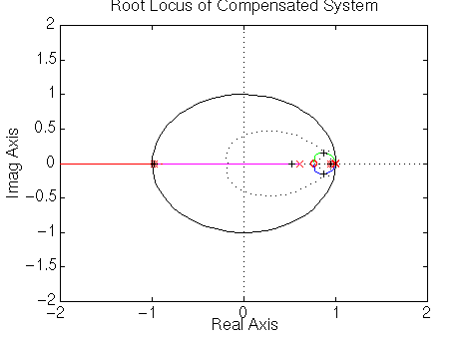
Рисунок 1.5 – Графік кореневого годографу

Вибраний коефіцієнт підсилення повинен становити близько 330, і він буде відображати компенсований замкнутий цикл наступним чином.
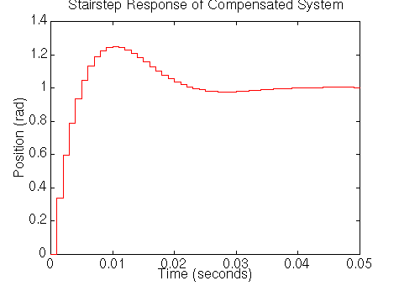
Рисунок 1.6 – Графік перехідного процесу з К=330

З вищезазначеної відповіді замкненого циклу час встановлення становить близько 0,05 секунди, що задовольняє вимогу, але відсоток перерегулювання становить 22%, що перевищує задане значення. Якщо ми виберемо більшим коефіцієнт підсилення, вимоги будуть задоволені. З іншого боку, проблема буде нереальною, і потрібен величезний привід, ви можете спробувати це самостійно, вибравши більший коефіцієнт посилення на попередньому графіку кореневого гадогрофу, що дасть нереально раптову реакцію на крок. Отже, ми повинні рухатись як на один полюс, так і на два нулі трохи далі вправо, щоб трохи більше втягнути годограф кореня. Новий полюс буде встановлено на 0,7, а два нулі - на 0,85. Поверніться до свого m-файлу і змініть лише "numc" та "denc", як показано нижче, і повторіть його у вікні MATLAB.
numc = conv([1 -0.85],[1 -0.85]);
denc = conv([1 0.9831],[1 -0.7]);

Тоді ви повинні побачити наступний графік кореневого годографу.
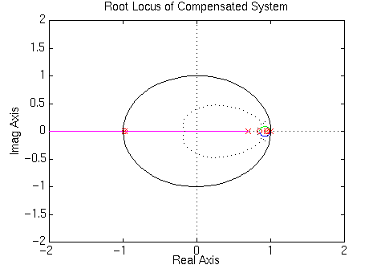

Рисунок 1.7 – Графік кореневого годографу зі зміненими полюсами та нулями

На новому кореневому годографі слід натиснути на графік, щоб вибрати новий коефіцієнт посилення, як показано нижче:
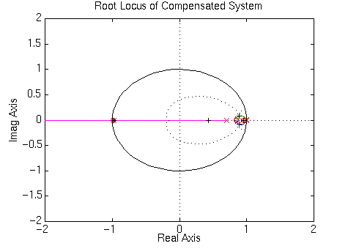
Рисунок 1.8 – Графік кореневого годографу зі зміненими полюсами та нулями

Вибраний коефіцієнт підсилення повинен становити близько 450, а потім він будуватиме компенсований відгук із замкнутим циклом таким чином:
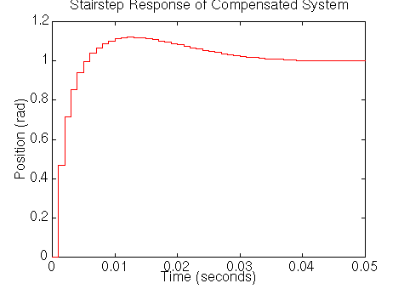
Рисунок 1.9 – Графік перехідного процесу з К=450

Тепер ми бачимо, що час встановлення та перевищення відсотків відповідають проектним вимогам системи. Час встановлення перехідного процесу 0,04 секунди, а відсоток перерегулювання - близько 10%.
Тепер давайте подивимось на реакцію збурень у замкнутому циклі. Нам потрібно скасувати вибраний коефіцієнт посилення, інтегральну функцію передачі та функцію передачі контролера з функції передачі із замкнутим циклом.
Тож додайте наступний код у свій m-файл та повторіть його.
dist_cl=feedback(motor_d,K*icontr*contr);
[x4,t] = step(dist_cl,.25);
stairs(t,x4)
xlabel('Time (seconds)')
ylabel('Position (rad)')
title('Stairstep Response of Compensated System')

MATLAB повинен повернути наступний графік:
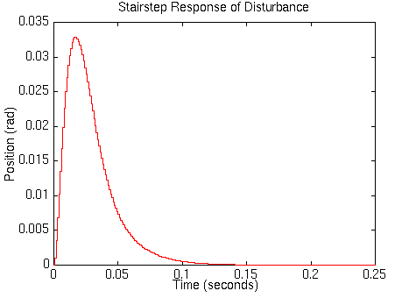
Рисунок 1.10 – Графік перехідного процесу замкненої системи керування

Ми можемо бачити, що реакція на збурення невелика (3,3% від збурення) і осідає в межах 2% від збурення через 0,04 секунди і з часом досягає нуля.
1.2. Програма роботи

1. Ознайомитися зі змістом роботи.
2. Виконати моделювання системи (рис.1.1 -1.10) .
3. Зробити висновки по роботі.

1.3. Зміст звіту

1. Звіт повинен містити назву практичної роботи, ціль та короткі теоретичні відомості.
2. Повний лабораторний звіт, що включає наступне:
• Результати моделювання та код виконання програми
• Параметри контролера, коефіцієнт підсилення, полюс (и) та нуль (и) для кожної з конструкцій контролера.
3. Порівняльний аналіз та висновки по роботі.
4. Відповіді на запитання.

1.4. Контрольні питання та завдання

1. Дати визначення передавальної функції, полюсів, нулів, кореневого годографа. Назвати типові ланки САУ. Що таке негативний зворотний зв'язок?
2. Дати визначення перехідної характеристики, які показники можна визначити по її виду.
3. Показати вплив розташування нуля на поведінку гілок КГ.
4. Провести аналіз впливу зміни розташування полюса або нуля (за вказівкою викладача) на величини K_{кр} і ω к_{р}.
5. Перерахувати основні властивості кореневого годографа в разі негативного зворотного зв'язку
6. Перерахувати правила визначення запасів стійкості по фазі і амплітуді зп логарифмічним характеристикам.
7. Що називається zpk-об'єктом у середовищі Matlab.
8. Сформулювати алгоритм синтезу САУ методом кореневого годографа.

Лабораторна робота №2. Визначення структури й параметрів цифрового регулятора системи управління швидкістю електропривода постійного струму

Тривалість практичної роботи – 4 год.

Мета роботи – навчитися визначати структуру та параметри цифрового регулятора системи управлянні швидкістю електропривода постійного струму.

2.1 Основні теоретичні відомості

Визначити структуру й параметри цифрового регулятора системи управління швидкістю електропривода постійного струму, структурну схему якої наведено на рис. 2.1.
Рисунок 2.1 – Структурна схема системи управління
швидкістю електропривода

Розглядається електропривод зі значеннями параметрів:
– наведений момент інерції кг∙м²;
– активний опір якірного ланцюга двигуна Ом;
– електромагнітна постійна часу двигуна ;
– коефіцієнт підсилення тиристорного перетворювача (ТП) ;
– стала часу ТП ;
– коефіцієнт зворотного зв'язку за швидкістю ;
– передатна функція безперервного регулятора ;
– коефіцієнт пропорційності ЕРС (моменту).
Передатна функція двигуна
, (2.1)
де – коефіцієнт передачі двигуна; – електромеханічна стала часу електродвигуна.
Структурна схема в чисельному виді з аналоговим ПІД-регулятором представлена на рис. 2.2.
Рисунок 2.2 – Структурна схема системи управління
швидкістю електропривода з аналоговим ПІД-регулятором

З урахуванням компенсації регулятором знаменника передатної функції двигуна структурна схема рис. 2.2 спроститься (рис. 2.3).
Рисунок 2.3 – Перетворена структурна схема
системи управління швидкістю електропривода

Умовою параметричної оптимізації даної системи буде дотримання рівності
,
звідки при
; ; .
Передатна функція замкненої системи
, (2.2)
Структурна схема із цифровим ПІД-регулятором (а) і відповідна Sіmulіnk-модель системи управління електроприводом (б) представлені на рис. 2.4.
а)
б)
Рисунок 2.4 – Структурна схема цифро-аналогової системи управління
електроприводом (а) та її Simulink-модель (б)

Графіки, отримані в результаті комп'ютерного моделювання схеми рис. 2.4 і формули (2.2) наведено на рис. 2.5.
1
2
2
3
t, с
ω_{д}, 1/с
Рисунок 2.5 – Графіки перехідних процесів при одиничному
вхідному впливі: 1, 2 – за схемою рис. 24 відповідно
без регулятора і з цифровим регулятором; 3 – згідно передатній
функції замкненої системи (2.2)

Графіки 2, 3 за перерегулюванням і часом перехідного процесу практично збігаються із графіками моделі Баттерворта і якісно відрізняються від кривої 1 неоптимального процесу.
2.2. Програма роботи

1. Ознайомитися зі змістом роботи.
2. Виконати моделювання системи (рис.2.4) .
3. Отримуємо графіки перехідних процесів (рис.2.5).
3. Зробити висновки по роботі.

2.3. Зміст звіту

1. Звіт повинен містити назву практичної роботи, ціль та короткі теоретичні відомості.
2. Результати моделювання.
3. Порівняльний аналіз та висновки по роботі.
4. Відповіді на запитання.

2.4. Контрольні питання та завдання

1. Визначити основні принципи побудови цифрових моделей методом розкладання передавальної функції на елементарні дроби.
2. Яким чином визначається вибір структури і параметрів цифрових коригуючих пристроїв за допомогою параметричної оптимізації?
3. Яким чином визначається параметрична оптимізація динамічних систем 3-го порядку методом Баттерворта?

Лабораторна робота №3. Налаштування цифрової системи управління рухом

Тривалість практичної роботи – 6 год.

Мета роботи – оволодіти навичками налаштування цифрової системи управління рухом.

3.1 Основні теоретичні відомості

Система руху, що розглядається, показана на рис. 3.1.

Рисунок 3.1 - Апаратне забезпечення цифрового контролю руху

Цей пристрій може бути частиною якоїсь виробничої машини і призначений для переміщення деякого вантажу (захоплювача, інструменту, насадки чи чогось іншого, що ви можете собі уявити) з одного кутового положення в інше і назад. Це завдання є частиною "виробничого циклу", який необхідно завершити для створення кожного товару або партії продукції.
Цифровий контролер повинен бути налаштований так, щоб максимально збільшити швидкість виробництва машини без шкоди для точності та якості продукції. Для цього ми спочатку моделюємо систему управління в Simulink, використовуючи модель інерції та гнучкий вал 4-го порядку:
open_system('rct_dmc')
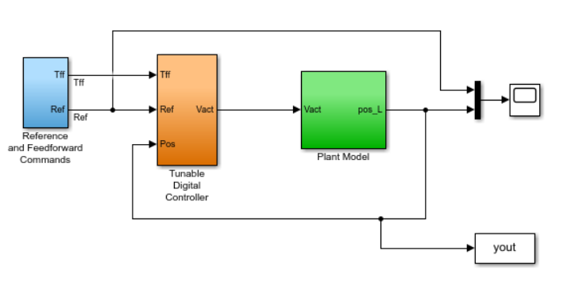
Рисунок 3.2 - Цифрова система руху двигуна

«Настроюваний цифровий контролер» складається з коефіцієнта посилення в серії з контролером випередження/ відставання.
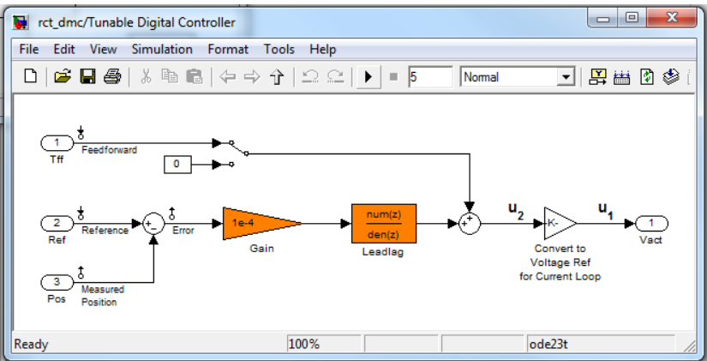
Рисунок 3.3 – Цифровий контролер

Налаштування ускладнюється наявністю гнучкого режиму в установці близько 350 рад/с:
G = linearize('rct_dmc','rct_dmc/Plant Model');
bode(G,{10,1e4}), grid
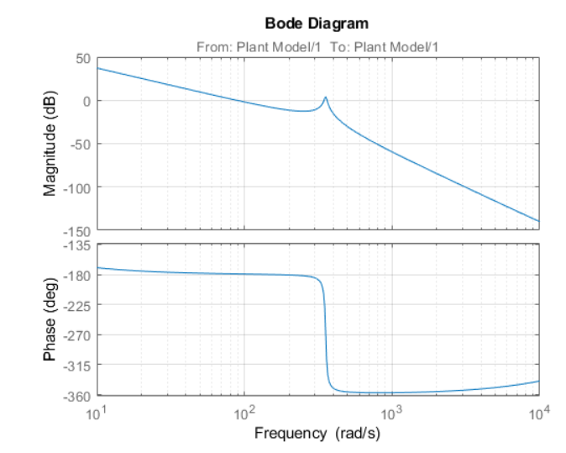
Рисунок 3.4 – Характеристики електропривода

Налаштування компенсатора.
Ми шукаємо 0,5 секунди часу відгуку на крокову команду в кутовому положенні з мінімальним перевищенням. Це відповідає цільовій смузі пропускання приблизно 5 рад /с. Команда looptune пропонує зручний спосіб налаштування компенсаторів з фіксованою структурою, як у цьому додатку. Щоб використовувати looptune, спочатку створіть екземпляр інтерфейсу slTuner, щоб автоматично отримати структуру управління від Simulink. Зверніть увагу, що сигнали інтересу вже позначені як точки лінійного аналізу в моделі Simulink.
ST0 = slTuner('rct_dmc',{'Gain','Leadlag'});
Далі використовуйте петлю для налаштування параметрів компенсатора для частоти кросовера цільового підсилення 5 рад/с:
Measurement = 'Measured Position'; % controller input
Control = 'Leadlag'; % controller output
ST1 = looptune(ST0,Control,Measurement,5);
Після введення команди отримаємо:
Final: Peak gain = 0.979, Iterations = 19
Achieved target gain value TargetGain=1.
Кінцеве значення нижче або близько 1 вказує на успіх. Перевірте налаштовані значення коефіцієнта посилення та випередження / відставання:
showTunable(ST1)
Після введення команди отримаємо:
Block 1: rct_dmc/Tunable Digital Controller/Gain =

D =
u1
y1 1.869e-05

Name: Gain
Static gain.

-----------------------------------

Block 2: rct_dmc/Tunable Digital Controller/Leadlag =

3.855 s + 6.322
---------------
s + 13.35

Name: Leadlag
Continuous-time transfer function.

Перевірка моделювання.
Для перевірки дизайну використовуйте інтерфейс slTuner для швидкого доступу до функцій передачі даних із замкнутим циклом та порівняння відповідей до та після налаштування.
T0 = getIOTransfer(ST0,'Reference','Measured Position');
T1 = getIOTransfer(ST1,'Reference','Measured Position');
step(T0,T1), grid
legend('Original','Tuned')
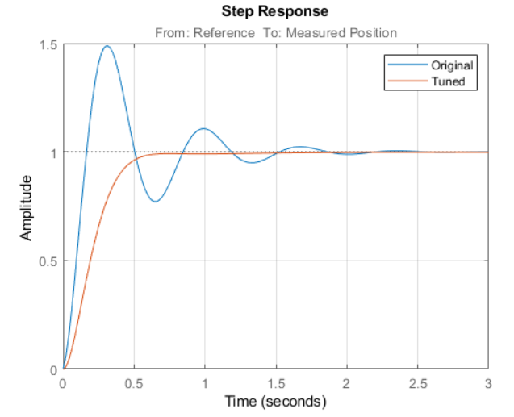

Рисунок 3.5 – Перехідні характеристики електропривода після налаштування

Налаштована відповідь значно менше перевищує і задовольняє вимогу часу відгуку. Однак ці моделювання отримані з використанням компенсатора випередження/відставання безперервного часу (looptune працює у безперервному часі), тому нам потрібно додатково перевірити дизайн у Simulink, використовуючи цифрову реалізацію компенсатора випередження/ відставання. Використовуйте writeBlockValue, щоб застосувати налаштовані значення до моделі Simulink і автоматично дискретизувати компенсатор випередження/відставання до швидкості, зазначеної в Simulink.
writeBlockValue(ST1)
Тепер ви можете імітувати реакцію установки безперервного часу за допомогою цифрового контролера:
sim('rct_dmc'); % angular position logged in "yout" variable
t = yout.time;
y = yout.signals.values;
step(T1), hold, plot(t,y,'r--')
legend('Continuous','Hybrid (Simulink)')

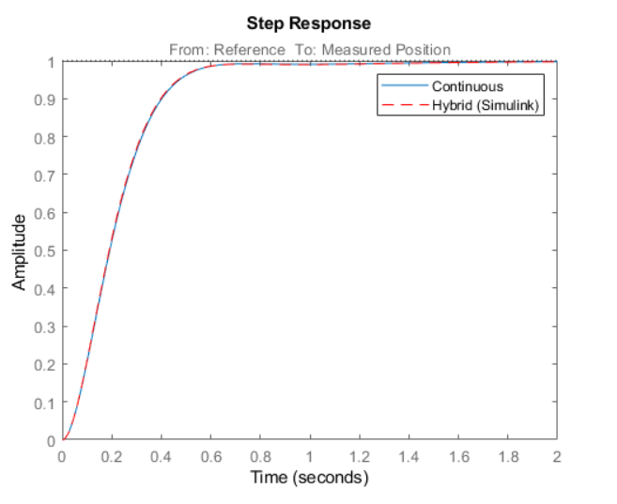
Рисунок 3.6 – Результати моделювання електропривода після налаштування

Результати моделювання тісно збігаються, і коефіцієнти цифрового випередження / відставання можна прочитати з блоку "Leadlag" у Simulink.
Налаштування додаткового фільтра Notch.
Далі спробуйте збільшити пропускну здатність управління з 5 до 50 рад/с. Через резонанс установки близько 350 рад/с компенсатор випередження/відставання вже недостатній для отримання адекватних запасів стійкості та невеликого перевищення. Одним із засобів є додавання виїмкового фільтра, як показано на рис. 3.7.
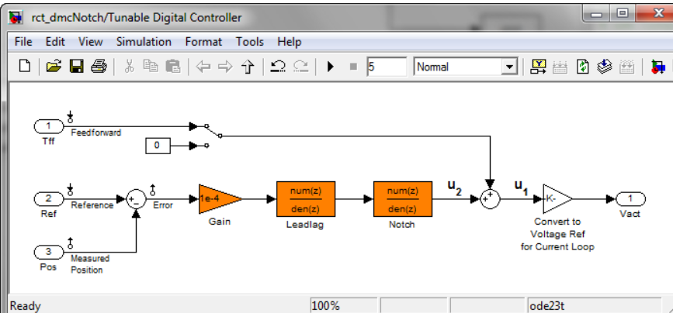

Рисунок 3.7 – Цифровий контролер з Notch фільтром

Щоб налаштувати цю модифіковану архітектуру управління, створіть екземпляр slTuner з трьома регульованими блоками.
ST0 = slTuner('rct_dmcNotch',{'Gain','Leadlag','Notch'});
За замовчуванням блок "Notch" параметризується як будь-яка функція передачі другого порядку. Щоб зберегти структуру вирізу
$N\left(s\right)=\frac{s^{2}+2ζ_{1}ω_{n}s+ω_{n}^{2}}{s^{2}+2ζ_{2}ω_{n}s+ω_{n}^{2}}$, (3.1)
вкажіть коефіцієнти $ζ_{1}, ζ_{2, }ω_{n}$ як реальні параметри і створіть параметричну модель N передавальної функції, показаної вище:
wn = realp('wn',300);
zeta1 = realp('zeta1',1);
zeta2 = realp('zeta2',1);
zeta1.Minimum = 0; zeta1.Maximum = 1; % 0 <= zeta1 <= 1
zeta2.Minimum = 0; zeta2.Maximum = 1; % 0 <= zeta2 <= 1
N = tf([1 2*zeta1*wn wn^2],[1 2*zeta2*wn wn^2]); % tunable notch filter

Потім зв'яжіть цю параметричну модель вирізу з блоком "Notch" у моделі Simulink. Оскільки система керування налаштована на безперервний час, ви можете використовувати безперервну параметризацію фільтра з надрізами, навіть незважаючи на те, що сам блок "Notch" є дискретним.
setBlockParam(ST0,'Notch',N);
Потім використовуйте петлю для спільної настройки блоків "Gain", "Leadlag" і "Notch" з цільовою частотою кросоверу 50 рад/с. Щоб усунути залишкові коливання від резонансу установки, вкажіть цільову форму петлі з -40 дБ/декада за 50 рад/с.
% Specify target loop shape with a few frequency points
Freqs = [5 50 500];
Gains = [10 1 0.01];
TLS = TuningGoal.LoopShape('Notch',frd(Gains,Freqs));

Measurement = 'Measured Position'; % controller input
Control = 'Notch'; % controller output
ST2 = looptune(ST0,Control,Measurement,TLS);

Після введення команди отримаємо:

Final: Peak gain = 1.05, Iterations = 60

Кінцевий коефіцієнт посилення близький до 1, що вказує на те, що всі вимоги виконані. Порівняйте реакцію кроку замкнутого циклу з попередніми проектами.
T2 = getIOTransfer(ST2,'Reference','Measured Position');
clf
step(T0,T1,T2,1.5), grid
legend('Original','Lead/lag','Lead/lag + notch')
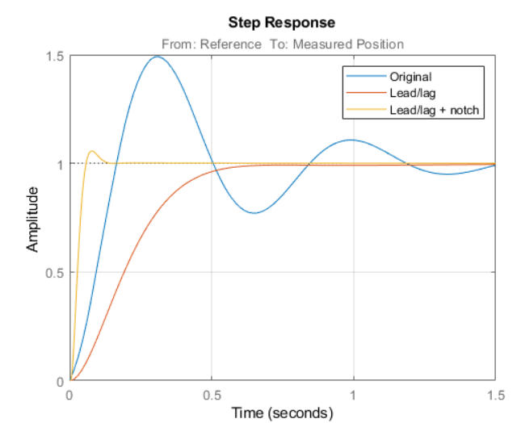
Рисунок 3.8 – Перехідні процеси після налаштування з Notch фільтра

Щоб перевірити, чи працює Notch фільтр, як очікувалося, оцініть загальний компенсатор C і відгук L-ланцюга та порівняйте відповіді Боде G, C, L:
% Get tuned block values (in the order blocks are listed in ST2.TunedBlocks)
[g,LL,N] = getBlockValue(ST2,'Gain','Leadlag','Notch');
C = N * LL * g;

L = getLoopTransfer(ST2,'Notch',-1);

bode(G,C,L,{1e1,1e3}), grid
legend('G','C','L')

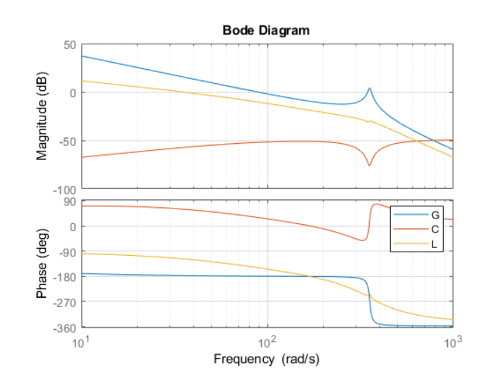
Рисунок 3.8 – Перехідні процеси після налаштування з Notch фільтра
Рис. 3.8 демонструє правильну настройку Notch фільтра.
Діскретизація Notch фільтру.
Знову використовуйте write BlockValue, щоб дискретизувати налаштовані фільтри випередження/відставання та виїмки та записати їх значення до Simulink. Порівняйте відповіді MATLAB та Simulink:
writeBlockValue(ST2)

sim('rct_dmcNotch');
t = yout.time;
y = yout.signals.values;
step(T2), hold, plot(t,y,'r--')
legend('Continuous','Hybrid (Simulink)')
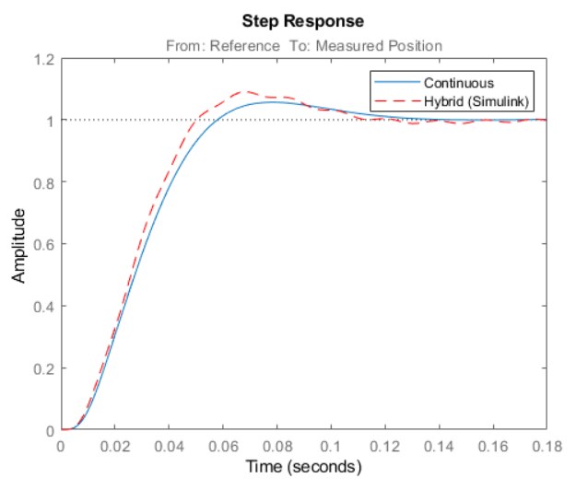
Рисунок 3.8 – Перехідні процеси з цифровим Notch фільтром
Рис. 3.8 демонструє невеликі залишкові коливання. Дискретизація виїмкового фільтра є найімовірнішим винуватцем, оскільки частота виїмки близька до частоти Найквіста pi/0,002 = 1570 рад/с. За замовчуванням виріз дискретизується за допомогою методу ZOH. Порівняйте це з методом Тастіна, попередньо сформованим на частоті виїмки:
wn = damp(N); % natural frequency of the notch filter
Ts = 0.002; % sample time of discrete notch filter

Nd1 = c2d(N,Ts,'zoh');
Nd2 = c2d(N,Ts,'tustin',c2dOptions('PrewarpFrequency',wn(1)));

clf, bode(N,Nd1,Nd2)
legend('Continuous','Discretized with ZOH','Discretized with Tustin',...
'Location','NorthWest')

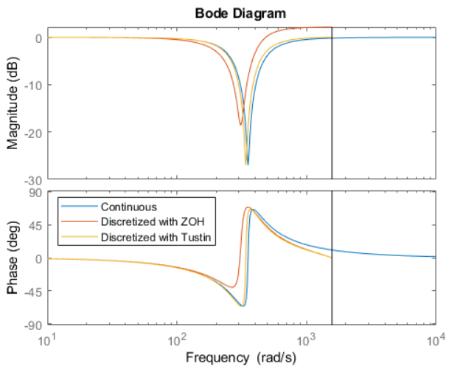
Рисунок 3.9 – Перехідні процеси з цифровим Notch фільтром дискретизованим за допомогою методу ZOH
Метод ZOH має значні спотворення, і замість нього слід використовувати попередній метод Тастіна. Для цього вкажіть бажаний метод перетворення швидкості для блоку фільтра з виїмками:
setBlockRateConversion(ST2,'Notch','tustin',wn(1))
writeBlockValue(ST2)

writeBlockValue тепер використовує Tustin, попередньо сформований на частоті вирізу, щоб дискретизувати фільтр notch і записати його назад у Simulink. Переконайтеся, що це позбавляє від коливань.
sim('rct_dmcNotch');
t = yout.time;
y = yout.signals.values;
step(T2), hold, plot(t,y,'r--')
legend('Continuous','Hybrid (Simulink)')
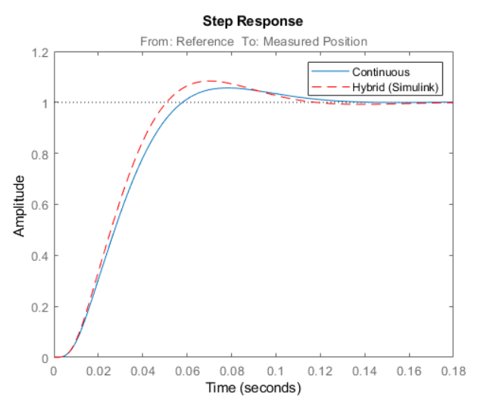
Рисунок 3.9 – Перехідні процеси з цифровим Notch фільтром дискретизованим методом Тастіна
Пряме налаштування дискретного часу.
Крім того, ви можете налаштувати контролер безпосередньо за дискретний час, щоб уникнути проблем з дискретизацією з фільтром з виїмками. Для цього вкажіть, що модель Simulink повинна бути лінеаризована та налаштована на час вибірки контролера 0,002 секунди:
ST0 = slTuner('rct_dmcNotch',{'Gain','Leadlag','Notch'});
ST0.Ts = 0.002;
Щоб запобігти контролю та насиченню з високим коефіцієнтом посилення, додайте вимогу, яка обмежує коефіцієнт посилення від опорного до контрольного сигналу (вихід блоку Notch).
GL = TuningGoal.Gain('Reference','Notch',0.01);
Тепер переналаштуйте контролер із заданою частотою дискретизації та перевірте налаштовані відповіді з розімкненим та замкнутим циклом.
ST2 = looptune(ST0,Control,Measurement,TLS,GL);

% Closed-loop responses
T2 = getIOTransfer(ST2,'Reference','Measured Position');
clf
step(T0,T1,T2,1.5), grid
legend('Original','Lead/lag','Lead/lag + notch')

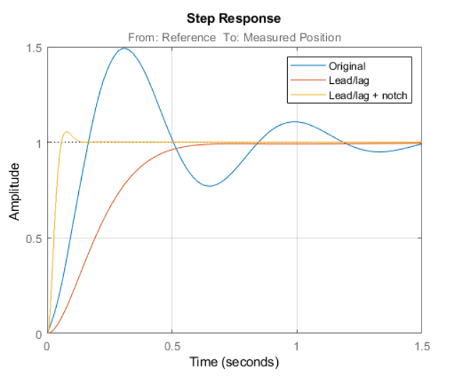
Рисунок 3.10 – Перехідні процеси з контролером із заданою частотою дискретизації
% Open-loop responses
[g,LL,N] = getBlockValue(ST2,'Gain','Leadlag','Notch');
C = N * LL * g;
L = getLoopTransfer(ST2,'Notch',-1);
bode(G,C,L,{1e1,2e3}), grid
legend('G','C','L')
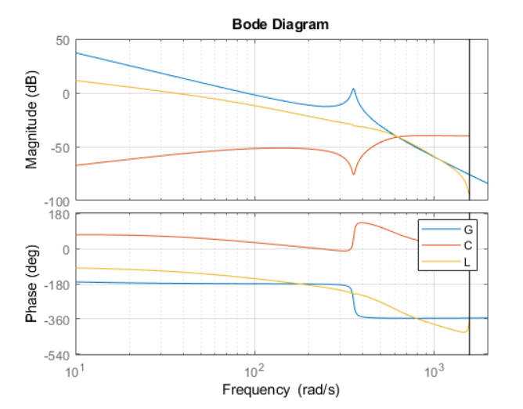
Рисунок 3.11 – Діаграма перехідних процесів з контролером із заданою частотою дискретизації
Результати (рис. 3.11) схожі на результати, отримані при налаштуванні контролера в безперервному часі. Тепер перевіримо цифровий контролер проти установки безперервного часу в Simulink.
writeBlockValue(ST2)

sim('rct_dmcNotch');
t = yout.time;
y = yout.signals.values;
step(T2), hold, plot(t,y,'r--')
legend('Discrete','Hybrid (Simulink)')
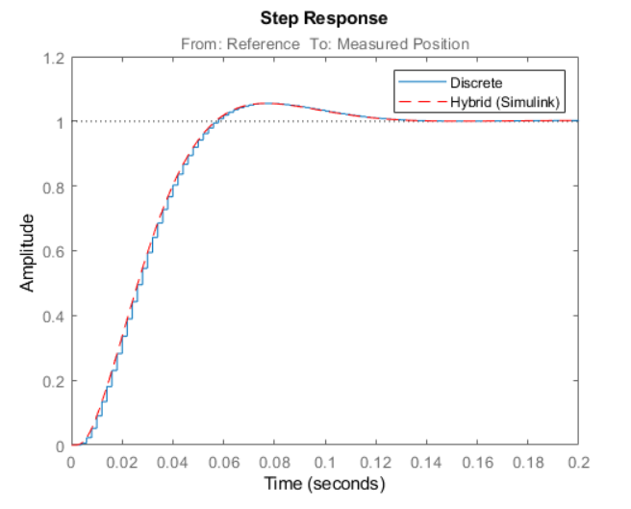
Рисунок 3.10 – Перехідні процеси при налаштуванні з періодом дискретизації та безперервним часом
Цього разу гібридна реакція повністю відповідає наближенню до дискретного часу, і подальше налаштування notch - фільтра не потрібно.

3.2. Програма роботи

1. Ознайомитися зі змістом роботи.
2. Виконати моделювання системи.
3. Зробити висновки по роботі.

3.3. Зміст звіту

1. Звіт повинен містити назву практичної роботи, ціль та короткі теоретичні відомості.
2. Повний лабораторний звіт, що включає наступне:
• Результати моделювання та код виконання програми
• Параметри контролера.
3. Порівняльний аналіз та висновки по роботі.
4. Відповіді на запитання.

3.4. Контрольні питання та завдання

1. За допомогою яких операцій може бути реалізована лінійна дискретна система?
2. Як визначити стійкість лінійної дискретної системи?
3. В якому діапазоні розглядаються частотні характеристики для дискретних систем?
4. Як перетворити безперервну систему в дискретну?
5. Як визначити період дискретизації дискретної системи?

Лабораторна робота №4. Моделювання гідравлічного приводу з цифровим контролером положення

Тривалість практичної роботи – 4 год.

Мета роботи – оволодіти навичками моделювання гідравлічного приводу з цифровим контролером положення.

4.1 Основні теоретичні відомості
У цьому прикладі показано двосторонній клапан, що діє в замкнутому контурі разом із циліндром подвійної дії. Контролер представлений у вигляді функції передачі безперервного часу плюс транспортна затримка. Затримка дозволяє обчислювальний час (один дискретний період часу) плюс утримання нульового порядку (половина дискретного періоду часу), коли реалізується в дискретний час. Модель налаштована на лінеаризацію, щоб можна було генерувати частотну характеристику. Щоб налаштувати для більш швидкого моделювання на робочому столі, поясніть транспортну затримку та збільште максимальний розмір кроку вирішувача.
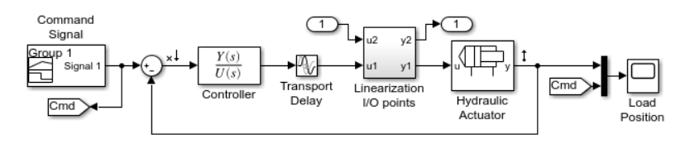
Рисунок 4.1 – Модель гідравлічного привід уз цифровим контролером положення
Підсистема гідравлічного приводу представлена на рис. 4.2.
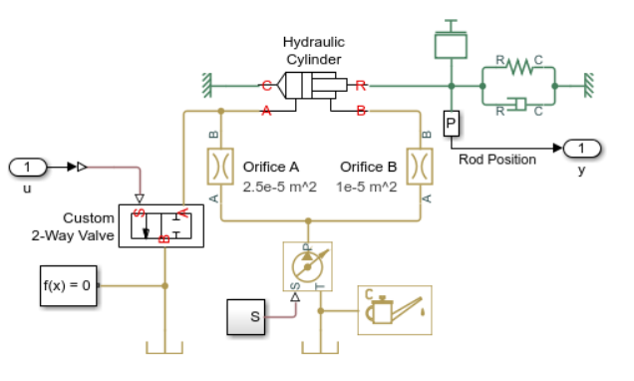
Рисунок 4.2 – Підсистема гідравлічного приводу
Підсистема гідравлічного циліндра представлена на рис. 4.3.
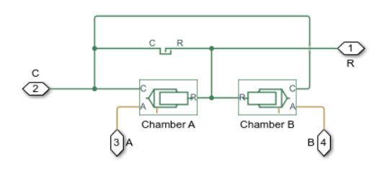
Рисунок 4.3 – Підсистема гідравлічного циліндра
Результати моделювання системи представлені на рис. 4.4.
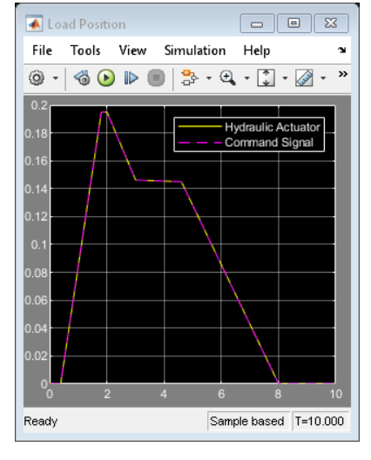
Рисунок 4.4 – Результати моделювання системи
Результати моделювання з реєстрації Simscape представлені на рис. 4.5.
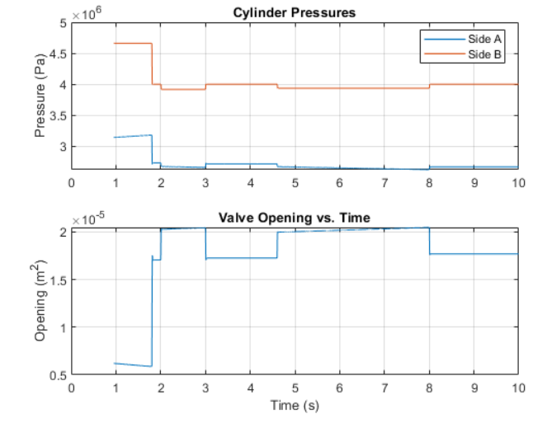
Рисунок 4.5 – Результати моделювання з реєстрації Simscape
Частотні характеристики системи представлена на рис. 4.6.
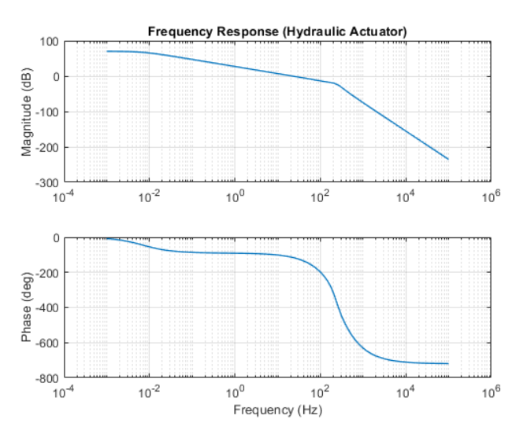
Рисунок 4.6 Частотні характеристики системи

4.2. Програма роботи

1. Ознайомитися зі змістом роботи.
2. Виконати моделювання системи з цифровим контролером положення.
3. Зробити висновки по роботі.

4.3. Зміст звіту

1. Звіт повинен містити назву практичної роботи, ціль та короткі теоретичні відомості.
2. Повний лабораторний звіт, що включає наступне:
• Результати моделювання та код виконання програми.
• Параметри контролера.
3. Порівняльний аналіз та висновки по роботі.
4. Відповіді на запитання.

4.4. Контрольні питання та завдання

1. Які системи є дискретними?
2. З яких обов‘язкових складових складається цифрова САК?
3. Які засоби для аналізу дискретних систем Ви знаєте?
4. Які властивості у Z-перетворення?

Список рекомендованої літератури

Базова література:

1. Гончаренко, Б. М. Основні поняття дискретних систем / Б. М. Гончаренко, А. П. Ладанюк, О. П. Лобок // Цифрові системи керування : навч. посібник. - Вінниця : Нова Книга, 2007. – 160 с.
2. Аналіз, синтез і проектування цифрових систем керування : навч. посібник / С. М. Єсаулов, О. Ф. Бабічева; Харків. нац. ун-т міськ. госп-ва ім. О. М. Бекетова. – Харків : ХНУМГ ім. О. М. Бекетова, 2018. – 150 с.
3. Johnson M.A., Moradi M.H. PID Control. New Identification and Design Methods. — London: Springer, 2005. —544 p.
4. Куо Б. Теория проектирования цифрових систем управлния. – М.: Машиностроение, 1986.-448с.
5. Шаруда В.Г. Практикум з теорії автоматичного управління. Навчальний посібник.-Дніпропетровськ: НДТУ, 2002.-414с.
6. O’Dwyer A. Handbook of PI and PID Controller Tuning Rules. — Dublin: Dublin Institute of Technology, 2006. — 546 p.
7. А.О. Бобух. Автоматизовані системи керування технологічними процесами: Навч. посібник. – Харків: ХНАМГ, 2006. - 185 с.
8. Густав Олссон, Джангудио Пиани. Цифровые системы автомтаизации и управления.-СП б.: Невский Диалект, 2001 – 557 с.
9. Грибко В.В. Мікроппроцесорні системи керування електроприводами / В.В. Грибко, В.Ю. Кучерук, О.М. Возняк – Вінниця: ВНТУ, 2009. – 146 с.
10. Поповіч М.Г. Електромеханічні системи автоматичного керування та електроприводи / М.Г. Поповіч, О.Ю. Лозинський. – К.: Либідь, 2005. – 680 с.
11.Гультяев А.К. MATLAB 5.3. Имитационное моделирование в среде Windows: Практическое пособие.-СПБ: Корона принт, 2001.-402с.

Допоміжна література:

1. Парр. Э. Программируемые контроллеры: руководство для инженера/Парр Э. пер. 3-го англ. изд.-М.: БИНОМ, 2007.-516 с.
2. Дьяконов В.П. Математическая система Maple V R3/R4/R5. – М.: "СОЛОН", 1998.
3. Белов М.П. Инжиниринг электроприводов и систем автоматизации: учеб. пособие / Зементов О.И., Козярук А.Е. и др.; под ред. Новикова В.А., Чернигова Л.М.. – М.: Изд. центр «Академия», 2006. – 416с.
4. Дьяконов В.П., Абраменкова И.В. MathCAD 7 в математике, в Физике и в Internet. – М: Нолидж, 1998. – 352 с.

